杭州电子科技大学学生考试卷（ A ）卷  1．已知俯视图和左视图，将主视图画成全剖视图。(15%)  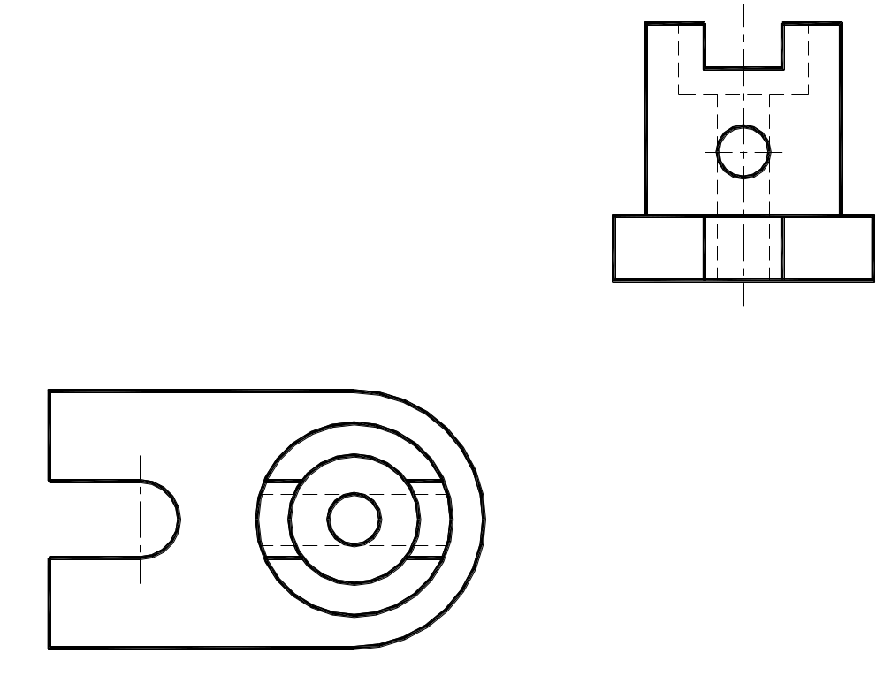 | 2．已知主视图和俯视图，将左视图画成半剖视图。(15%)  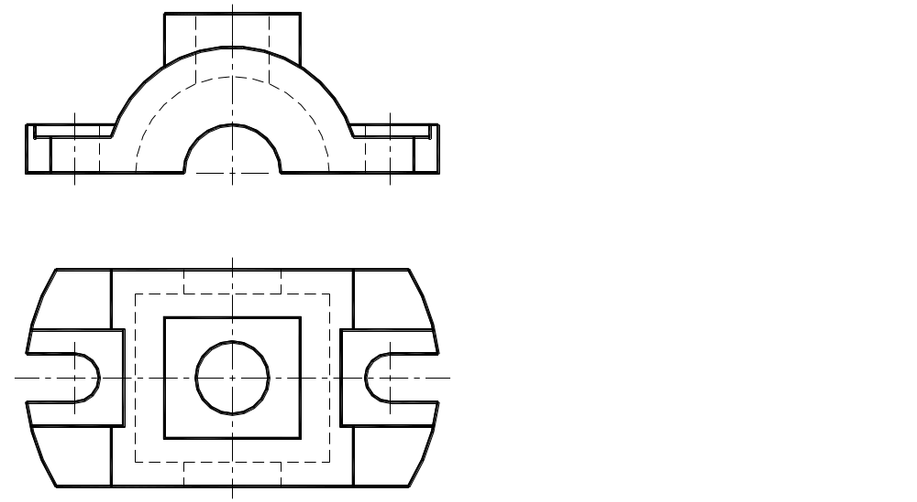  3．作出四处移出剖面，右面键槽深3。(15%)  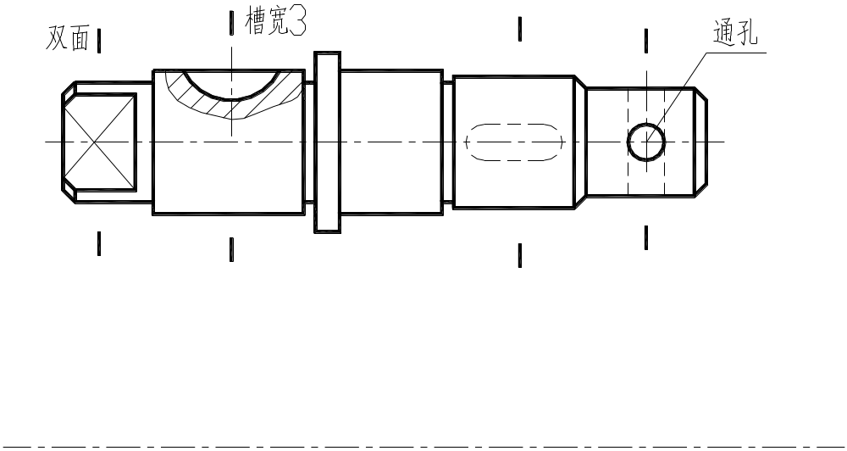
  考试课程 | 工程图学（2） |  |  | 考试日期 |  | 2007 年6月 25日 |  |  | 成 绩
  课程号 |  | 教师号 |  |  | 任课教师姓名
  考生姓名 |  | 学号（8位） |  |  | 年级 |  |  |  | 专业
4．分析螺纹画法错误，并在指定位置作正确的视图，并根据给出的螺纹要素进行标注。(10%)  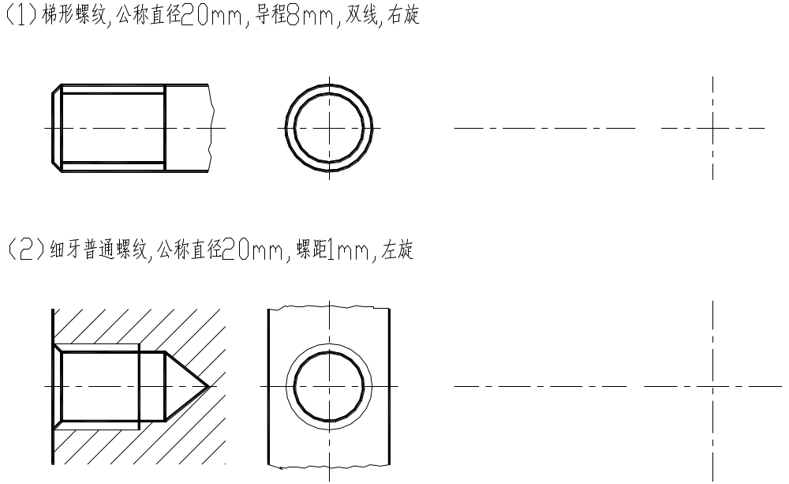  5．分析图中错误，在指定的位置画出正确的螺栓连接图。（15％）  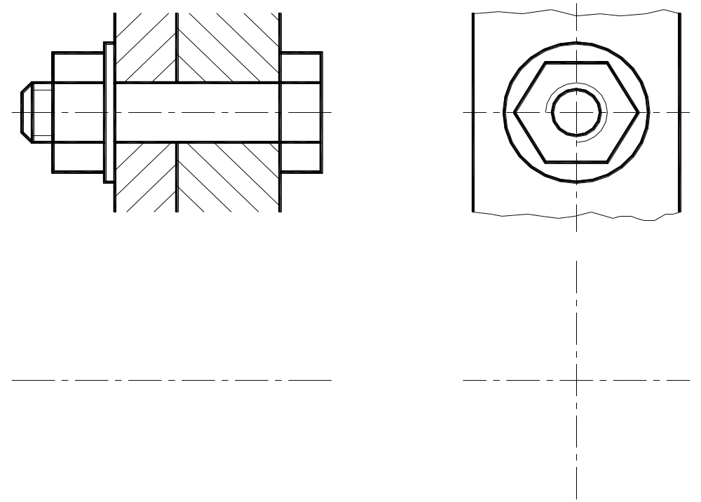  7．看零件图回答下列问题。（15％）  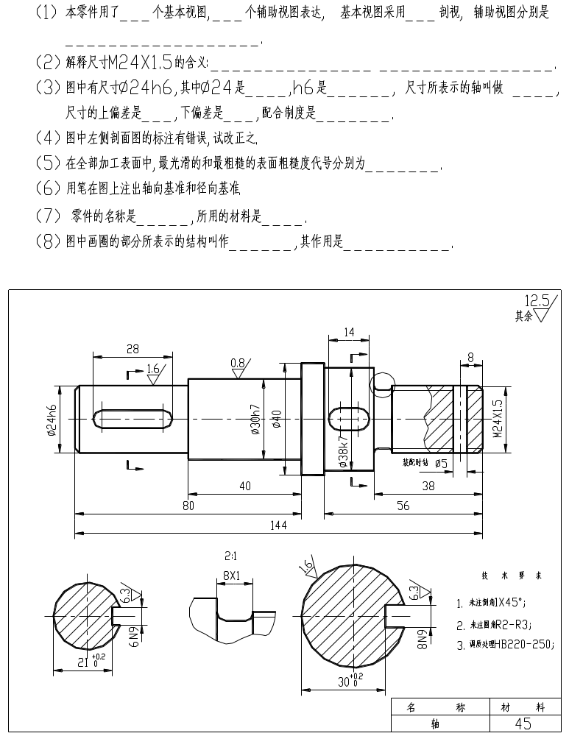 | 6．看零件图回答下列问题。（15％）  